2025年北京市高等教育教学成果奖
推荐书

成果名称 区块链技术课程“一体两翼三导向四驱动”
改革与实践
成果完成人 李 超 段 莉 刘吉强 黎 琳
王 健 罗贵珣 朱玉清
成果完成单位 北京交通大学
推荐单位名称及盖章 北京交通大学
主管部门 教育部
推荐时间： 2025 年 9 月 26 日
成果科类 工学
代码
序号
成果网址
编号
北京市教育委员会制
二〇二五年九月

一、成果简介
成果曾  获奖励  情况 | 获奖  时间 | 奖项名称 | 获奖  等级 | 授奖  部门
成果曾  获奖励  情况 | 2024.12 | CCF第三届大学生区块链技术与创新应用竞赛 | 全国  二等奖 | 中国计算机学会区块链专业委员会
成果曾  获奖励  情况 | 2024.09 | 中国服务计算创新大赛 | 全国  一等奖 | 中国计算机学会服务计算专业委员会
成果曾  获奖励  情况 | 2024.12 | CCF第三届大学生区块链技术与创新应用竞赛 | 优秀指导教师 | 中国计算机学会区块链专业委员会
成果曾  获奖励  情况 | 2021.11 | 微众银行第三届金融科技高校技术大赛区块链赛道 | 全国  第三名 | 微众银行
成果曾  获奖励  情况 | 2024.08 | 第十七届全国大学生信息安全竞赛-作品赛 | 全国  三等奖 | 第十七届全国大学生信息安全竞赛-作品赛组委会
成果曾  获奖励  情况 | 2023.12 | 中国计算机学会推荐A类国际会议  ACM CCS | 杰出论文奖  （全国首次） | 国际计算机协会（ACM）
成果曾  获奖励  情况 | 2023.12 | 2023年度中国区块链技术领域（英文）优秀论文 | 全国唯一  英文优秀  论文奖 | 中国计算机学会区块链专业委员会
成果起  止时间 | 起始： 2019年 9月 1日 完成： 2024年 12月 31日
主题词 | 区块链技术；教学改革；创新人才培养
1．成果简介及主要解决的教学问题（不超过1000字）
（1）成果简介
区块链技术具有广泛的应用前景。中共中央政治局于 2019 年 10 月24 日就区块链技术发展现状和趋势进行第十八次集体学习，强调要把区块链作为核心技术自主创新的重要突破口。为积极响应国家号召， 2020版培养方案中针对研究生培养专业课模块以及能力提升平台模块都新增了区块链技术课程。就区块链技术而言，企业走在高校的前面，目前缺乏成熟的教材和成功的教学经验。开好这门课，首先要解决教什么和怎么教两个基本问题。
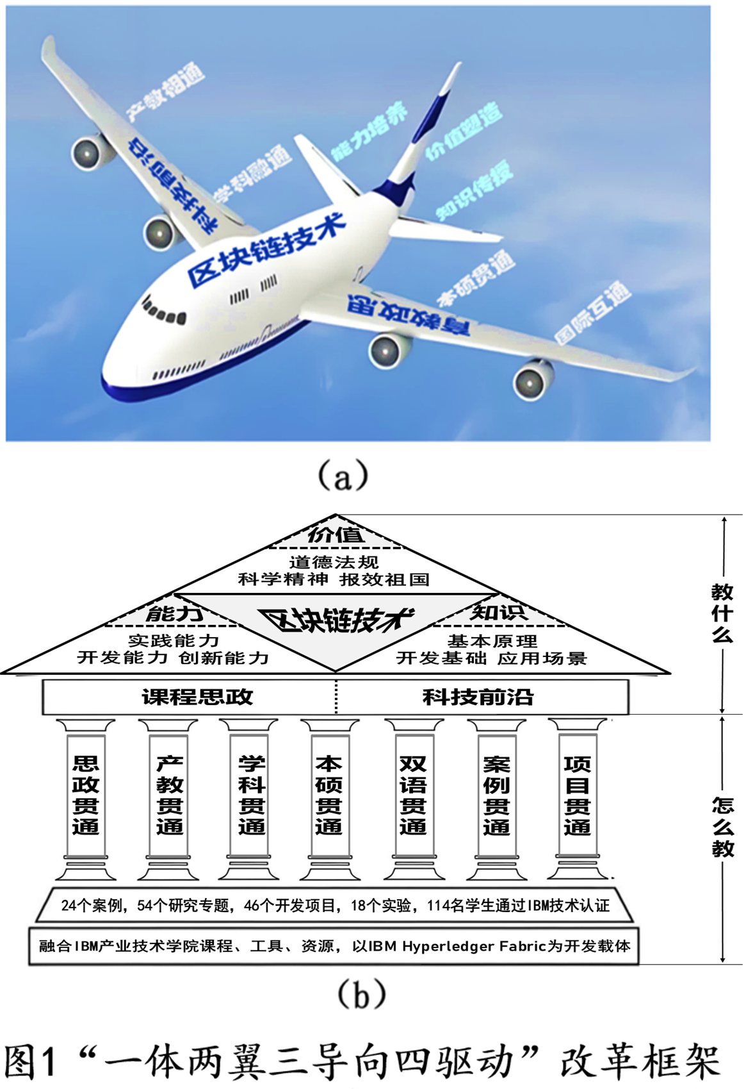
2019年课程组为该课程的开设做准备，研究设计课程目标、教学内容及教学方法。2020年正式开出后，再经4年的研究与探索，先后执行了教育部-IBM产学合作协同育人项目 “基于Fabric的区块链技术课程建设”、北京交通大学教育基金会基金项目“区块链技术人才培养体系建设基金”、北京交通大学研究生优质核心课程建设项目“《区块链技术》课程建设”和北京交通大学研究生课程思政示范课程建设项目“《区块链技术》课程思政示范课程建设项目”，使成果不断丰富。
成果的核心是：“一体两翼三导向四驱动”。一体：区块链技术，这是改革对象；两翼：课程思政和科技前沿，这是改革重点；三导向：价值塑造、能力培养和知识传授，这是改革目标；四驱动：产教相通、学科融通、本硕贯通和国际互通，这是改革方式。见图1（a）。

以“一体两翼三导向四驱动”为主线，基于OBE理念，推进教学体系改革，实现教材导向向产出导向转变，解决教什么的问题。以“四驱动”为重点，践行研究生培养“四通”模式，推进研究型教学模式改革，实现以教为主向以学为主转变，解决怎么教的问题。见图1（b）。
本成果瞄准我国区块链技术高端人才需求，以“两翼”为重点，以“三导向”为目标，按照OBE的反向设计，由需求确定课程目标，再由课程目标确定教学内容，最后形成教学体系和教学大纲。成果以将学校研究生培养“四通”模式（即：产教相通、学科融通、本硕贯通、国际互通，简称“四大通”）细化到课程层面，形成了“七小通”研究型教学模式，即：思政贯通、产教贯通、学科贯通、本硕贯通、双语贯通、案例贯通、项目贯通，提高课程教学的“两性一度”。
成果形成了24个案例、54个研究专题、46个开发项目、18个实验项目，114名学生通过IBM技术认证，被IBM推荐产学合作协同育人项目优秀案例。
（2）主要解决的教学问题
1）教材导向教学设计，重视知识传授，一定程度上忽视了价值塑造和能力培养。
2）以教为主教学模式，重视课堂讲授，一定程度上抑制了学生学习与创新能力。

2. 成果解决教学问题的方法（不超过1000字）
（1）以“一体两翼三导向四驱动”为主线，基于OBE理念，推进教学体系改革，实现教材导向向产出导向转变。
1）根据高端需求，确定产出导向的能力图谱
当前区块链技术的高端需求包括6个层次（见图2）：一是数据层；二是网络层；三是共识层；四是合约层；五是激励层；六是应用层。
根据上述高端技术需求，可确定区块链技术知识能力图谱（见图3）。其中：基础知识，从基本原理入手，到开发技术，再到应用场景的描述；技术实现，区块链技术是一种架构应用，架构的实现是知识库的核心；开发环境，区块链开发工具与环境搭建，是让开发者快速上手的重要内容；项目实践，优秀的开源产品和项目实践，是最好的学习研究资料；开发文档，开发者整理汇总的一些资源，可以帮助节省很多查询的时间。
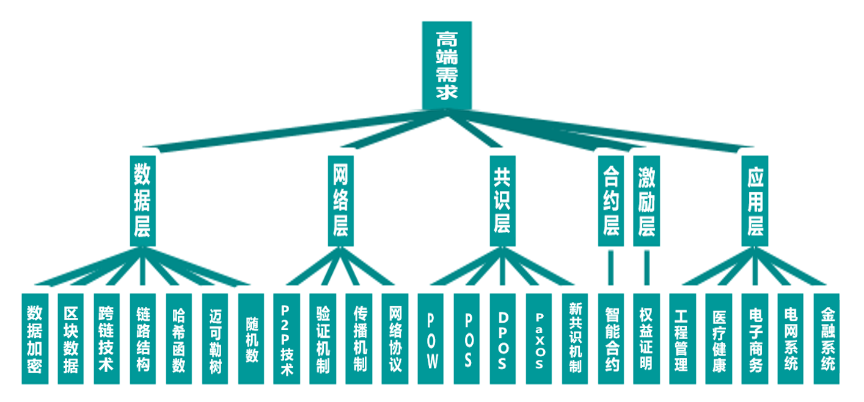
图2 区块链技术主要技术需求
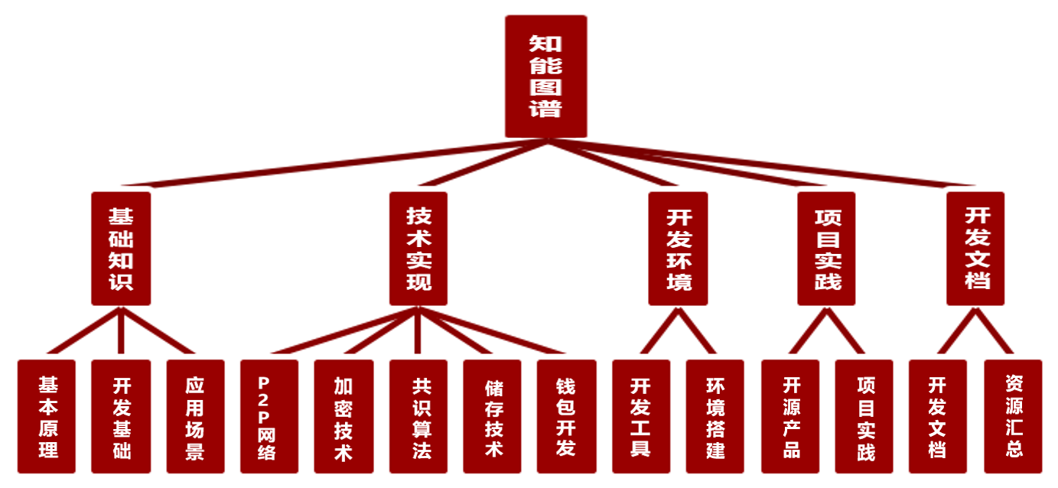

图3 区块链技术知识能力图谱

2）根据能力图谱，确定产出导向的教学内容
知识能力图谱中一级知识能力，是确定知识能力型课程目标的依据，再加上课程思政，就形成了价值、知识和能力三方面课程目标（见图4）。而二级知识能力是确定教学内容的依据。
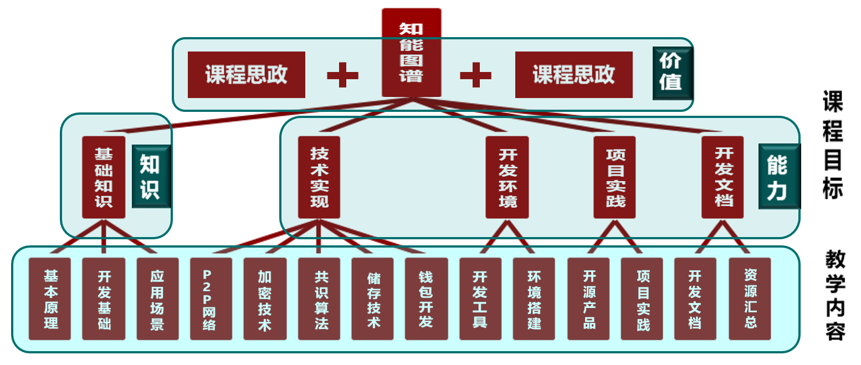
图4 产出导向的课程目标与教学内容
3）根据反向设计，形成产出导向的教学大纲
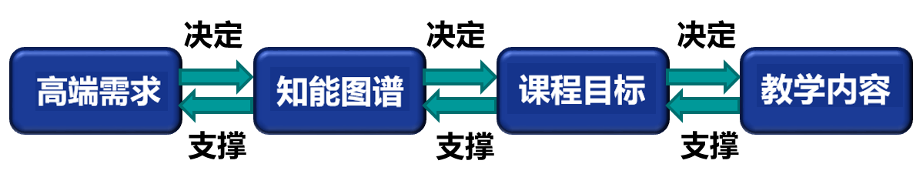
按照OBE反向设计原理，由高端需求决定知能图谱、由知能图谱决定课程目标、由课程目标决定教学内容；反之，由教学内容支撑课程目标的达成、由课程目标支撑知能图谱的实现、由知能图谱支撑高端需求的满足（见图5）。通过构建“课程目标-教学内容-教学方法-评价方式-持续改进”的一体化体系，实现了课程教学从教材导向产出导向的转变。
图5 产出导向的教学大纲形成逻辑

（2）以“四驱动”为重点，践行研究生培养“四通”模式，推进研究型教学模式改革，实现以教为主向以学为主转变。
课程教学团队基于北京交通大学“四通”培养模式，提出“七小通”研究型教学模式：
1)产教贯通 通过与IBM等企业合作，紧密结合理论与企业需求。
2)学科贯通 通过跨学科专题讨论和项目研究，培养多领域协作与创新能力​。
3)本硕贯通 课程内容实现本科与研究生阶段有机衔接。
4)双语贯通 引进国际先进技术成果，提升学生国际视野。
5)案例贯通 实施“理论+实战”模式，提高学生解决实际问题能力。
6)项目贯通 通过参与真实项目开发竞赛，培养学生独立解决复杂问题的能力。
7)思政贯通 培养学生社会责任感与伦理意识，激励其合规探索区块链技术。
“七小通”教学模式为学生提供开放、多元的学习环境，提升了教学的“两性一度”，显著提高了教学质量。

3．成果的创新点（不超过800字）
（1）基于OBE理念，形成了满足区块链技术高端人才培养需求的理论教学和实践体系
本课程以OBE理念为核心，针对国家区块链技术高端人才的培养需求，根据反向设计原理，构建了“高端需求-能力图谱-课程目标-教学内容-教学方法-评价方式-持续改进”的一体化教学体系，确保课程目标满足高端需求、教学活动达成课程目标，形成了一套适应区块链技术发展需求的教学体系​。
（2）与企业建立了协同育人机制，将企业的最新技术、开发工具、开发平台、成果案例等资源转化为教学资源
课程团队积极与企业合作，尤其是在“教育部-IBM产学合作协同育人项目”的支持下，通过引入IBM的“产业技能学院”资源，学生不仅能够学习到最新的企业应用案例，还能通过实验环境中的工具和技术，亲身体验企业级项目开发流程。此外，学生可以获得由IBM认证的区块链技术徽章，这一举措不仅增强了学生的实际操作能力，也提升了其就业竞争力。
（3）形成了“七小通”研究型教学模式，提升了课程教学的“两性一度”
课程团队将北京交通大学“四通”研究生培养模式细化并形成了“七小通”研究型教学模式，即思政贯通、产教贯通、学科贯通、本硕贯通、双语贯通、案例贯通、项目贯通。这一模式通过多维度的教学改革，将理论教学与实际应用相结合，特别是通过实际项目开发和跨学科合作，提升学生解决复杂问题的能力和创新思维。这种教学模式改革为学生提供了更加开放、多元的学习环境，提高了课程教学的“两性一度”，显著提升了教学质量​。
（4）区块链技术突出价值引领，建成了课程思政示范课
在课程建设过程中，团队高度重视思想政治教育与专业知识的结合，将“课程思政”贯穿于各个环节。通过分析区块链技术在社会经济中的影响，尤其是在金融、供应链等领域的广泛应用，学生不仅学会了技术本身，也加深了对区块链技术在社会责任、法律法规、伦理道德等方面的理解。本课程入选北京交通大学课程思政示范课程建设项目，努力成为价值引领与知识传授相结合的成功典范​。
4．成果的推广应用效果（不超过1000字）
（1）课程覆盖面和应用广泛
自《区块链技术》课程建设以来，该课程已面向北京交通大学多个学院的本科生和研究生开设，覆盖了计算机、电子工程、土木工程、交通运输、机械工程、理学以及经济管理等7个学院的学生。课程实施4年以来，累计培养了615名学生，并且成为校内热门课程，得到了广泛的好评与认可​。此外，该课程已被纳入北京交通大学“本研跨学科高级课程群”项目，通过与其他学科的深度融合，不断拓展区块链技术在各个领域的应用场景，使得课程推广至更广泛的专业领域。
（2）企业合作提升实际应用效果
通过与IBM等企业的深入合作，课程将企业的最新技术、开发工具、平台和成功案例引入课堂，学生通过实践项目获得了与企业接轨的技术经验。例如，通过IBM“产业技能学院”项目，114名学生顺利完成课程并获得IBM区块链认证徽章，进一步提升了学生在区块链领域的就业竞争力和实践能力。
（3）推广至其他高校和教育机构
本课程在北京交通大学的成功实施吸引了其他高校的关注，课程团队积极推动区块链技术教学模式的推广。课程组成员通过参与各类区块链技术相关的研讨会和论坛，如中国计算机协会区块链技术大会、全国“区块链技术与应用”研讨会等，分享课程建设的经验与成果，推动区块链技术课程在全国范围内的普及与推广。
（4）促进学生创新创业，提升教学效果
课程通过结合产学合作与创新创业教育，积极培养学生的创新意识与实践能力。学生不仅在课堂中学到了理论知识，更通过参与课程设计的真实项目与实验，锻炼了动手能力与创新思维。在多个研究生项目竞赛中，选修该课程的学生取得了显著成绩，如在“FinTechathon金融科技高校技术大赛”中获得第三名，并赢得了企业的实质性支持与奖励​。
（5）形成教学改革成果，提升课程质量
通过对教学内容与方法的不断探索，本课程不仅在校内推广应用广泛，还产生了丰富的教学改革成果。课程组撰写的教改论文《推动研究生课程教学由低阶向高阶转变》等已被《北京交通大学研究生教育研究与改革论文集》收录，课程中的案例教学、项目化教学、双语教学等新颖教学模式，为区块链课程的推广与改进提供了宝贵的参考经验。
（6）课程思政建设的示范作用
通过“课程思政”建设，课程不仅在技术教学上取得了显著效果，还为其他技术课程的思想政治教育提供了示范作用。课程将区块链技术与社会责任、法律法规相结合，培养学生的社会责任感和法律意识，成果入选北京交通大学课程思政示范课程建设项目。

二、主要完成人情况
第( 1 )完成人  姓名 |  | 李超 | 性别 | 男
出生年月 |  | 1988年 11月 | 最后学历 | 博士研究生
参加  工作时间 |  | 2019年 4月 | 高校教龄 | 7年
专业技术  职称 |  | 副教授 | 现任党  政职务 | 无
工作单位 |  | 北京交通大学  网络空间安全学院 | 联系电话 | 13521687401
现从事工  作及专长 |  | 网络空间安全;  区块链 | 电子信箱 | li.chao@bjtu.edu.cn
通讯地址 |  | 北京市海淀区  上园村3号 | 邮政编码 | 100044
何时何地受何种  省部级及以上奖励 |  | 2023 ACM CCS杰出论文奖；  2023中国区块链技术领域(唯一)英文优秀论文
主  要  贡  献 | 作为项目主持人，全面统筹区块链技术课程改革与实践，创新提出并成功实施了“一体两翼三导向四驱动”的教学模式。他系统规划了课程目标、教学内容及实施方法，深入推进课程思政与科技前沿相结合。积极推动与IBM等行业龙头企业的深度合作，搭建产学研协同育人平台，引入大量前沿技术案例与实践项目。指导开发了丰富的教学资源，包括24个案例、54个研究专题和46个开发项目，使学生能够深度掌握区块链技术的核心内容。通过持续优化教学体系，显著增强了学生的技术应用能力、创新思维和社会责任感。他的领导确保了教学改革高效推进，并在全国范围内产生了良好的示范效应。  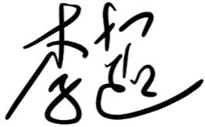  本人签名：  2025 年 9 月 11 日

主要完成人情况
第( 2 )完成人  姓名 |  | 段莉 | 性别 | 女
出生年月 |  | 1987年 6月 | 最后学历 | 博士研究生
参加  工作时间 |  | 2019年 7月 | 高校教龄 | 7年
专业技术  职称 |  | 副教授 | 现任党  政职务 | 无
工作单位 |  | 北京交通大学  网络空间安全学院 | 联系电话 | 18210269855
现从事工  作及专长 |  | 网络空间安全;  区块链 | 电子信箱 | duanli@bjtu.edu.cn
通讯地址 |  | 北京市海淀区  上园村3号 | 邮政编码 | 100044
何时何地受何种  省部级及以上奖励 |  | 2023年自动化学会科技进步一等奖；  2023年入选北京市科技新星计划
主  要  贡  献 | 协助主持课程整体规划与实施，重点负责课程内容设计、教学资源整合及课程思政建设。她组织团队开发了一批高质量的教学案例与实践项目，积极推动研究生与本科生教学的有效贯通，实施中英文双语教学，显著增强了课程的国际化水平。她协调跨学科资源，提升了教学内容的丰富性和实用性，有效激发了学生自主学习和跨学科协作的热情。她的创新教学实践极大提高了学生的主动参与度和学习效果，为课程改革的全面实施提供了坚实支撑，推动了教学成果的广泛应用与不断优化，获得了学生和同行的一致好评。  本人签名：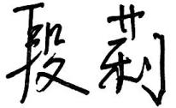  2025 年 9 月 11 日
主要完成人情况
第( 3 )完成人  姓名 |  | 刘吉强 | 性别 | 男
出生年月 |  | 1973年 3 月 | 最后学历 | 博士研究生
参加  工作时间 |  | 1999年 7月 | 高校教龄 | 27年
专业技术  职称 |  | 教授 | 现任党  政职务 | 院长
工作单位 |  | 北京交通大学  网络空间安全学院 | 联系电话 | 13910235765
现从事工  作及专长 |  | 网络空间安全 | 电子信箱 | jqliu@bjtu.edu.cn
通讯地址 |  | 北京市海淀区  上园村3号 | 邮政编码 | 100044
何时何地受何种  省部级及以上奖励 |  | 国家教学成果奖2022（9/15）
主  要  贡  献 | 全面协调课程改革的各类资源和政策支持，指导课程组与行业领先企业建立长期深入的合作关系。他主导建设了完善的产学研协同育人机制，确保课程内容与区块链领域的最新技术和产业需求紧密结合。通过建立系统化的校企合作体系，他有效吸纳了企业的技术成果与项目案例进入教学，确保教学目标精准对接市场需求。他的有效领导，使课程改革获得学院及社会的广泛认可，显著提升了课程的社会影响力与行业认可度。他的贡献确保了教学改革的顺利推进、长期实施与成果的持续优化。  本人签名：  2025 年 9 月 11 日

主要完成人情况
第( 4 )完成人  姓名 |  | 黎琳 | 性别 | 女
出生年月 |  | 1978年 11 月 | 最后学历 | 博士研究生
参加  工作时间 |  | 2007年 6月 | 高校教龄 | 19年
专业技术  职称 |  | 教授 | 现任党  政职务 | 无
工作单位 |  | 北京交通大学  网络空间安全学院 | 联系电话 | 13439855667
现从事工  作及专长 |  | 网络空间安全; | 电子信箱 | lilin@bjtu.edu.cn
通讯地址 |  | 北京市海淀区  上园村3号 | 邮政编码 | 100044
何时何地受何种  省部级及以上奖励 |  | 2018全国密码技术竞赛优秀指导教师
主  要  贡  献 | 负责具体课程实施协调和课程思政建设，组织实施跨学科项目教学，积极拓展区块链技术的应用领域。她深入推进课程思政与教学实践的有效融合，将社会责任感与伦理道德教育有机融入技术教学中，全面提升了学生的综合素养。她组织跨学科教学实践，拓展了教学内容的广度与深度，有效提高了学生解决复杂实际问题的能力。她的工作显著增加了课程的丰富性和学生的实践机会，增强了学生的社会责任感、综合创新能力及实际操作技能，对提升整体教学效果发挥了重要作用。  本人签名：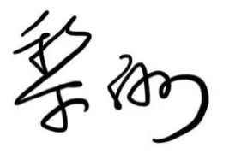  2025 年 9 月 11 日
主要完成人情况
第( 5 )完成人  姓名 |  | 王健 | 性别 | 男
出生年月 |  | 1975年09月 | 最后学历 | 博士研究生
参加  工作时间 |  | 1998年 7月 | 高校教龄 | 28年
专业技术  职称 |  | 副教授 | 现任党  政职务 | 无
工作单位 |  | 北京交通大学  网络空间安全学院 | 联系电话 | 13671360077
现从事工  作及专长 |  | 网络空间安全;  区块链 | 电子信箱 | wangjian@bjtu.edu.cn
通讯地址 |  | 北京市海淀区  上园村3号 | 邮政编码 | 100044
何时何地受何种  省部级及以上奖励 |  | 2022年09月获北京市级教学成果奖二等奖  2023年12月获中国密码学会先进工作者奖
主  要  贡  献 | 负责教学资源的整合与优化，特别关注实践教学环节建设。他推动了案例教学与项目教学的深入实施，组织开发了丰富的双语教学资源，引入国际前沿技术成果，显著提高了课程的国际化水平。他的教学改革显著增强了学生的实际操作能力、创新思维和国际竞争力。通过持续的教学方法创新与实践优化，他有效提高了学生的实践能力和国际视野，显著提升了课程教学质量和整体竞争力，为课程改革提供了扎实的实践基础与理论支持。    本人签名：  2025 年 9 月 11 日
主要完成人情况
第( 6 )完成人  姓名 |  | 罗贵珣 | 性别 | 男
出生年月 |  | 1988年 9月 | 最后学历 | 博士研究生
参加  工作时间 |  | 2021年 11月 | 高校教龄 | 5年
专业技术  职称 |  | 讲师 | 现任党  政职务 | 无
工作单位 |  | 北京交通大学  网络空间安全学院 | 联系电话 | 18618127628
现从事工  作及专长 |  | 网络空间安全;  区块链 | 电子信箱 | gxluo@bjtu.edu.cn
通讯地址 |  | 北京市海淀区  上园村3号 | 邮政编码 | 100044
何时何地受何种  省部级及以上奖励 |  | 无
主  要  贡  献 | 主要负责实验项目设计与实施，深入结合企业真实案例，有效促进理论知识与实践技能的融合。他设计了一系列高质量的实验项目，注重团队协作与学习兴趣的激发，显著提高了学生的实践操作能力与团队合作能力。他的实验设计使学生深入掌握了前沿技术，增强了解决实际问题的综合能力，显著提升了学生的就业竞争力和市场适应性。他通过持续优化实验项目设计，有效增强了教学实践的吸引力与实效性，为教学改革的顺利实施提供了强有力的支撑。  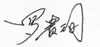  本人签名：  2025 年 9 月 11 日
主要完成人情况
第( 7 )完成人  姓名 |  | 朱玉清 | 性别 | 男
出生年月 |  | 1991年 3月 | 最后学历 | 博士研究生
参加  工作时间 |  | 2019年 1月 | 高校教龄 | 7年
专业技术  职称 |  | 副教授 | 现任党  政职务 | 无
工作单位 |  | 北京交通大学  网络空间安全学院 | 联系电话 | 15600616446
现从事工  作及专长 |  | 网络空间安全;  区块链 | 电子信箱 | zhuyuqing@bjtu.edu.cn
通讯地址 |  | 北京市海淀区  上园村3号 | 邮政编码 | 100044
何时何地受何种  省部级及以上奖励 |  | 无
主  要  贡  献 | 主要承担教学案例的开发与实施工作。他积极引入并创新设计了大量区块链领域前沿的应用案例，通过项目化教学显著提高了教学内容的时效性与实操性。他主导开发的案例教学与项目实践有效提高了学生掌握前沿技术的能力，显著增强了学生解决实际问题的技能和创新能力。他的教学实践有效促进了课程内容的不断更新与创新，推动了学生综合素质和实际操作技能的提升，显著增强了教学效果与学生的竞争力，为整体教学改革做出了突出贡献。  本人签名：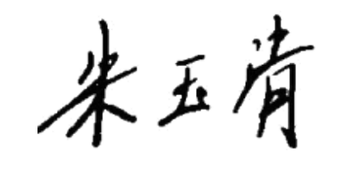  2025 年 9 月 11 日

三、主要完成单位情况
第（1）完成  单位名称 |  | 北京交通大学 | 主管部门 | 教育部
联系人 |  | 秦彦平 | 联系电话 | 010-51684407
传真 |  | 010-51688621 | 电子信箱 | ypqin@bjtu.edu.cn
通讯地址 |  | 北京市海淀区上园村3号北京交通大学本科生院206室 | 邮政编码 | 100044
主  要  贡  献 | 北京交通大学作为本教学成果的主要完成单位，始终高度重视教育教学改革，积极推动区块链技术课程的创新发展。学校从政策、资金、人力资源等方面给予了充分保障，制定并实施了一系列支持教学改革的激励政策，推动课程团队高效开展教学改革与实践创新。学校积极整合多学院资源，推动跨学科融合，广泛调动相关领域专家参与到教学改革中，显著提升了教学质量与效果。  同时，学校与IBM等国际领先企业深入合作，建立产学研协同育人平台，全面引进企业最新技术成果和资源，持续增强课程的前沿性和实用性。学校还高度关注学生的综合素质培养，推进课程思政建设，将社会责任与伦理教育深度融入技术课程之中，培养学生的社会责任感与职业道德。通过不断优化教学质量监控与评价体系，学校有效提升了人才培养质量和教学改革效果，显著增强了毕业生的社会竞争力与市场认可度，树立了教学改革示范典型，辐射带动其他高校的教学改革与发展，形成了显著的示范与推广效应。  单位盖章  2025 年 9 月 11 日

四、推荐、评审意见
推  荐  意  见 | 推荐单位党委（盖章） 推荐单位（盖章）  年 月 日
评  审  意  见 | 北京市高等教育教学成果奖评审组组长签字：  年 月 日
五、附件目录

1.反映成果的总结（不超过5000字）
2.其他相关支撑材料目录

2025年北京市高等教育教学成果奖
推荐书填报说明

《2025年北京市高等教育教学成果奖推荐书》（以下简称《推荐书》）是教学成果奖申请、推荐、评审、批准的主要依据,必须严格按规定的格式、栏目及所列标题如实、全面填写。
一、封面
1．成果名称：应准确、简明地反映出成果的主要内容和特征，字数（含符号）不超过35个汉字。教学成果如为教材，在成果名称后加写（教材）。
2．成果完成人、成果完成单位:按《2025年北京市高等教育教学成果奖评审组织实施方案》的有关规定填写。集体完成的成果，成果完成人和完成单位按照其贡献大小从左至右，从上到下顺序排列。
3．推荐单位：北京地区承担研究生或本科层次人才培养、开展高等继续教育的普通本科高等学校、科研院所、独立设置成人高校。
4．推荐时间：应为推荐单位决定推荐市级奖的时间。
5．成果所属科类：按下条《成果所属科类代码》中的规范要求填写。
6.成果所属科类代码组成形式为：abcdef，其中：
ab：哲学-01、经济学-02、法学-03、教育学-04、文学-05、历史学-06、理学-07、工学-08、农学-09、医学-10、管理学-11、艺术学-12、素质教育-13、交叉学科-14、综合-15。
填写科类代码一般应按成果所属学科归类，其中素质教育类包括素质教育、思想政治教育、创新创业教育等。
c：成果完成人为一个人填1，两个人填2，三个人填3，四个人填4，五个人填5……九个人填9，其他填0。
d：成果属普通教育填1，继续教育填2，其他填0。
e：成果属本科教育填1，研究生教育填2。
f：成果内容属“大思政”教育-1，基础学科人才培养-2，新工科新医科新农科新文科类-3，产学研协同-4,创新创业教育-5，教育教学数字化-6，教师教育-7，教学质量评价改革-8，教学综合改革-9，其他-0。
*填写代码时,不得少填、多填或错位填写，若代码中某一项无法填写，请在这一位填W。
7.序号:组成形式为abcdefgh，其中:
abcde为学校五位代码
fgh为单位推荐成果的顺序号。
例如：序号“10005”，其中10005代表学校，001为推荐单位申报北京市级教学成果的校内排序顺序号。
8.编号由北京市高等教育教学成果奖工作办公室填写。
二、成果简介
1.成果曾获奖励情况：指省、自治区、直辖市政府和国务院有关部门、中国人民解放军设立的教学奖励；经登记常设的社会力量设立的教学奖励，但不包括商业性的奖励。
2.成果起止时间：起始时间指立项研究、开始研制日期;完成时间指成果开始实施（包括试行）或通过验收、鉴定的日期。
3.主题词：按《国家汉语主题词表》填写3至7个与推荐成果内容密切相关的主题词，每个词语间应加“；”号。
4．成果简介及主要解决的教学问题:对成果内容概述及其主要解决的教学问题，不超过1000字（含符号）。凡涉及到该项成果实质内容的说明、论据及实验结果等，均应直接叙述，不要采取“见**附件”的表达形式。
5. 成果解决教学问题的方法：具体指出成果解决问题所采用的方法，思路要清晰，不超过1000字（含符号）。
6．成果的创新点：是成果在创新性方面的归纳与提炼，不超过800字（含符号）。
7．成果的推广应用效果：就成果的应用、推广情况及实际效果进行阐述，不超过1000字（含符号）。
三、主要完成人情况
1.主要完成人情况，是核实推荐北京市级教学成果奖主要完成人是否具备获奖条件的依据，应按表格要求逐项填写。
2．主要贡献：应在栏目内如实地写明该完成人对本成果做出的贡献。
四、主要完成单位情况
1.主要完成单位情况，是核实推荐北京市级教学成果奖主要完成单位是否具备获奖条件的依据，应准确无误，并在单位名称栏内加盖成果完成单位公章。单位是指学校或其他法人单位。
2.主要贡献：应在栏目内如实地写明该完成单位对本成果做出的贡献。
五、推荐、评审意见
由推荐单位填写。内容包括：对成果政治方向和价值导向进行评价，并明确项目成员是否政治上存在问题、出现违法违纪情形或师德师风问题、社会形象负面等情况；根据成果创新性特点、水平和应用情况并参照相应奖励等级标准写明推荐理由和结论性意见；加盖推荐单位党委及推荐单位公章。
六、其他
1.《推荐书》等书写、打印格式：
（1）《推荐书》可从http://jw.beijing.gov.cn/gjc/（市教委高教处网页）提供的格式下载作为填报参考，正式提交时可直接从平台填报并导出打印。纸张一律用A4纸，封面去掉“附件”、“2025年北京市高等教育教学成果奖推荐书及相关材料”、“Ⅰ．”字样，竖装，双面印刷。文字及图表应限定在高245毫米、宽170毫米的规格内排印，左边为装订边，宽度不小于25毫米，正文内容所用字型应不小于4号字。
（2）成果总结用软皮平装，以便于评审时阅读。其规格大小应与推荐书一致，但不要和《推荐书》正文表格装订在一起；首页应为附件目录，不要加其他封面。
2.上报材料要用厚牛皮纸袋装好。每袋限装一项成果的材料，并将《推荐书》封面（复印件）和袋内材料明细表分别贴于袋的两面。
3.除《2025年北京市高等教育教学成果奖推荐书》、成果总结及教材成果提供的样书外，不再接受其他纸介质材料。
4.所有推荐材料一律不退，请自行留底。

